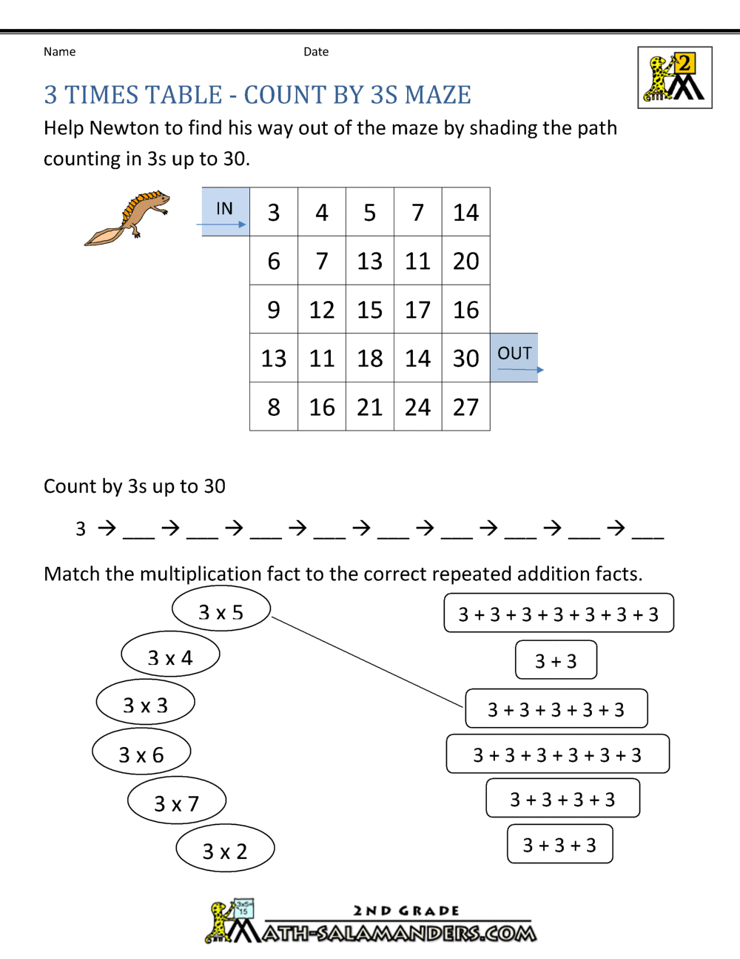

Αντιστοίχισε τις μαθηματικές προτάσεις πολλαπλασιασμού με τη σωστή επαναλαμβανόμενη πρόσθεση.

Συνέχισε το μοτίβο του 3.

Βρες τον αριθμό που λείπει.

3 Χ …….=18 24 ÷ 3= …...... .…… Χ 3 = 12 30 ÷ 3 = ………. 3 Χ 9 =………..

….. Χ 3 = 21 15 ÷3=………. 3 Χ 8 = …….. 3 Χ 3=……….. ……… Χ 3 = 6

έξοδος

είσοδος

Θυμήσου τα πολλαπλάσια του 3 για να βοηθήσεις τη σαύρα να βρει την έξοδο.